**BÀI TẬP NHÓM – TOPIC 6 – DINER**

1. **Thông tin chung** 
   1. **Thời gian**

Ngày bắt đầu: 29/9/2021

Ngày kết thúc: 15/10/2021

* 1. **Thành viên nhóm**

Tăng Sang Nguyên Phi

Phan Ánh Ngọc - Leader

* 1. **Quản lý nhóm và code**

Github: <https://github.com/sarah-phan/Diner.git>

Trello: <https://trello.com/invite/b/3m0fRkpW/db108914357f489b388a08d92534fe89/diner>

* 1. **File gợi ý**

<https://docs.google.com/presentation/d/1H8nUHONp-ENPgLSDpwjxVawDo-qqhzbDwAfk9SVz_fc/edit?fbclid=IwAR2UaU0R7Ul3sUighryKVYGgjIWmxUqnkhNrF7WBYlOF7JWZZUDJyreytho#slide=id.gf29d9b33e2_0_2056>

1. **Lưu ý và cài đặt**

Trước khi thực hiện cần cài đặt:

1. Bootstrap
2. Jquery
3. Line Awaesome

Để có thể backToTop trên trang web: Hide element

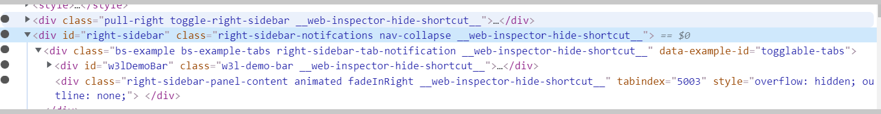

Mỗi section đều cần có **contain** của **bootstrap**

1. **Phân tích và phân chia công việc** 
   1. **<Header>**

Người thực hiện – Phan Ánh Ngọc

Bootstrap: <https://getbootstrap.com/docs/4.6/components/navbar/>



1. Logo – có liên kết



1. Khung tìm kiếm (Form)



1. Dark theme



1. Menu (nav)



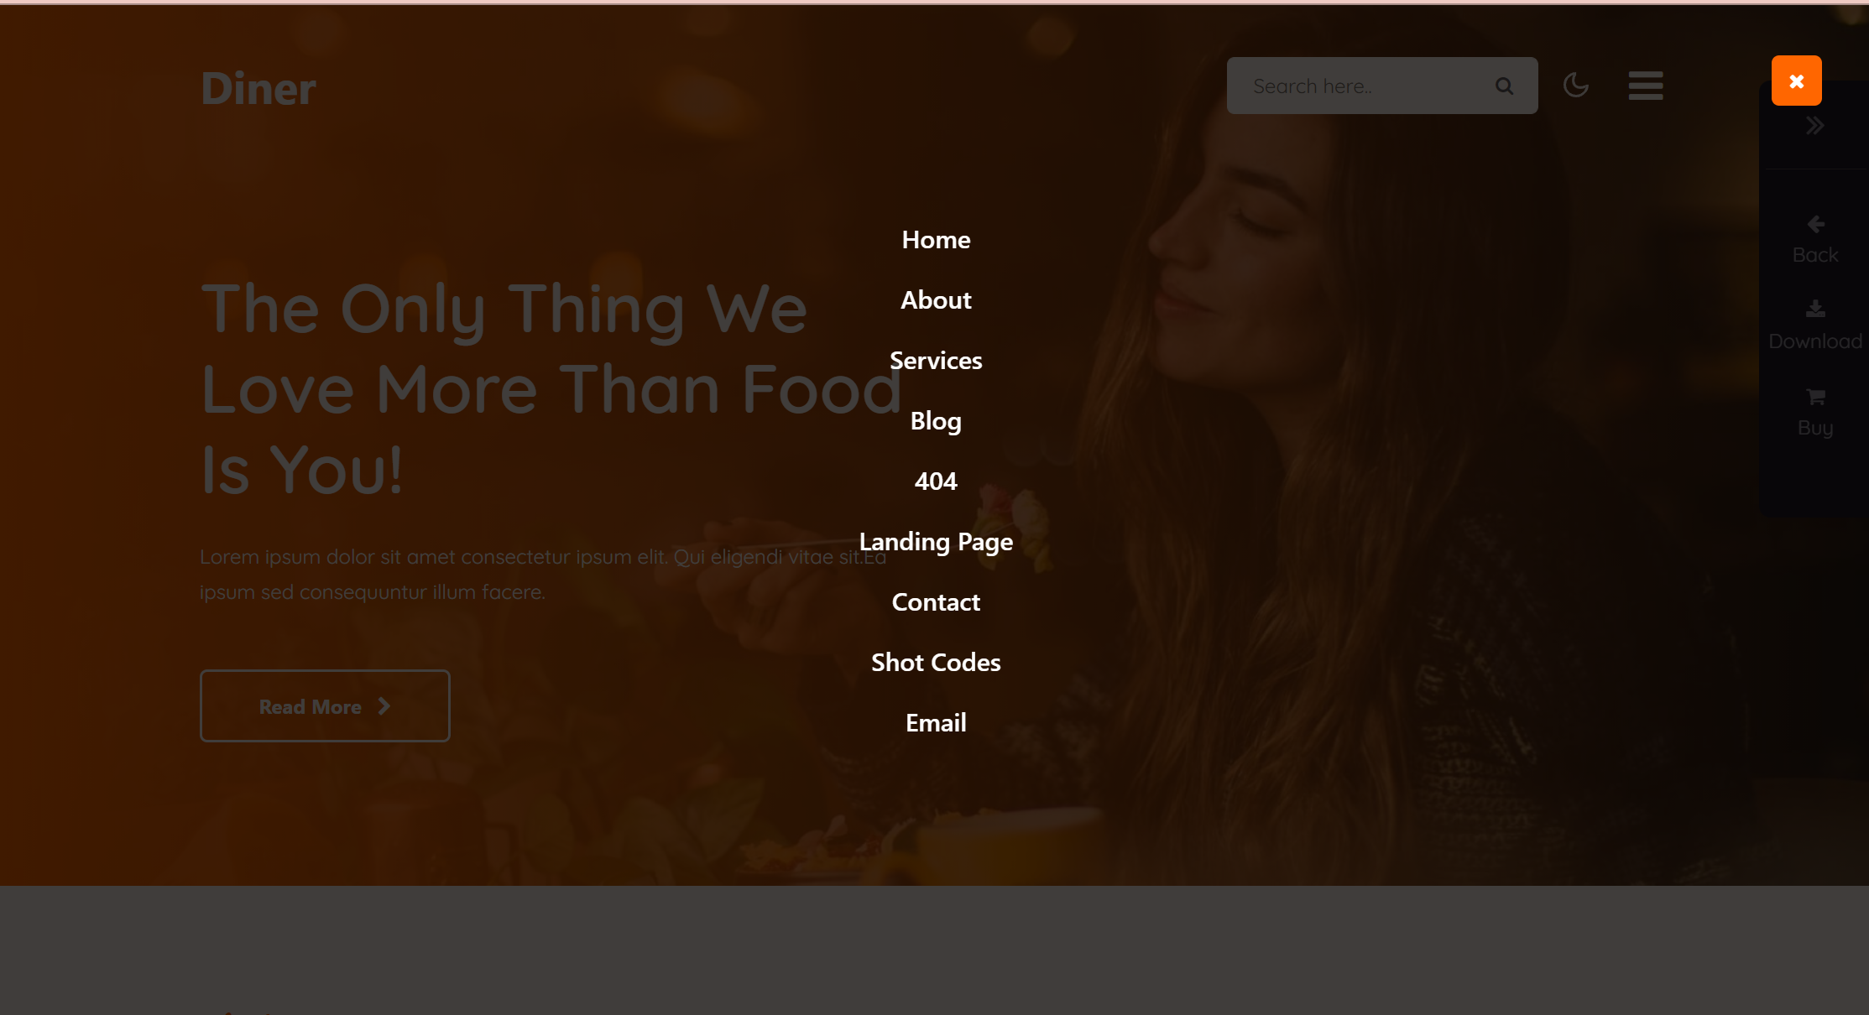

<https://www.w3schools.com/howto/howto_js_fullscreen_overlay.asp>

* 1. **<section class = “dinerCarousel”>**

Người thực hiện: Tăng Sang Nguyên Phi



1. Text



1. Button – có hover



1. Background phía sau
   1. **<section class = “aboutUs”>**

Người thực hiện: Tăng Sang Nguyên Phi

Bootstrap: <https://getbootstrap.com/docs/4.6/layout/grid/>

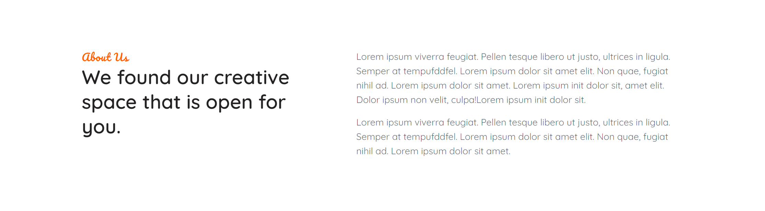

1. Left



1. Right

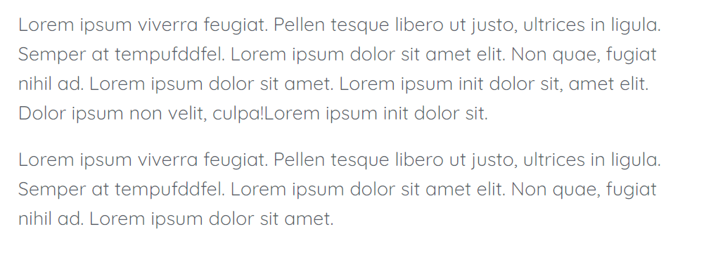

* 1. **<section class = “book”>**

Người thực hiện: Phan Ánh Ngọc

Bootstrap: <https://getbootstrap.com/docs/4.6/components/carousel/>

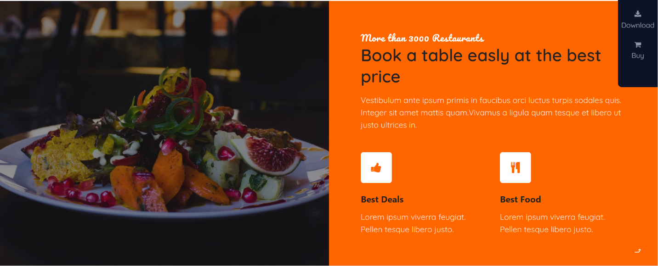

1. Left

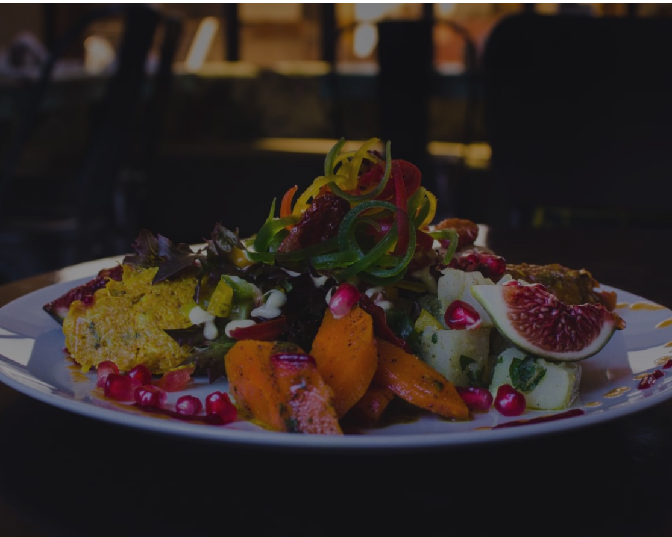

1. Right

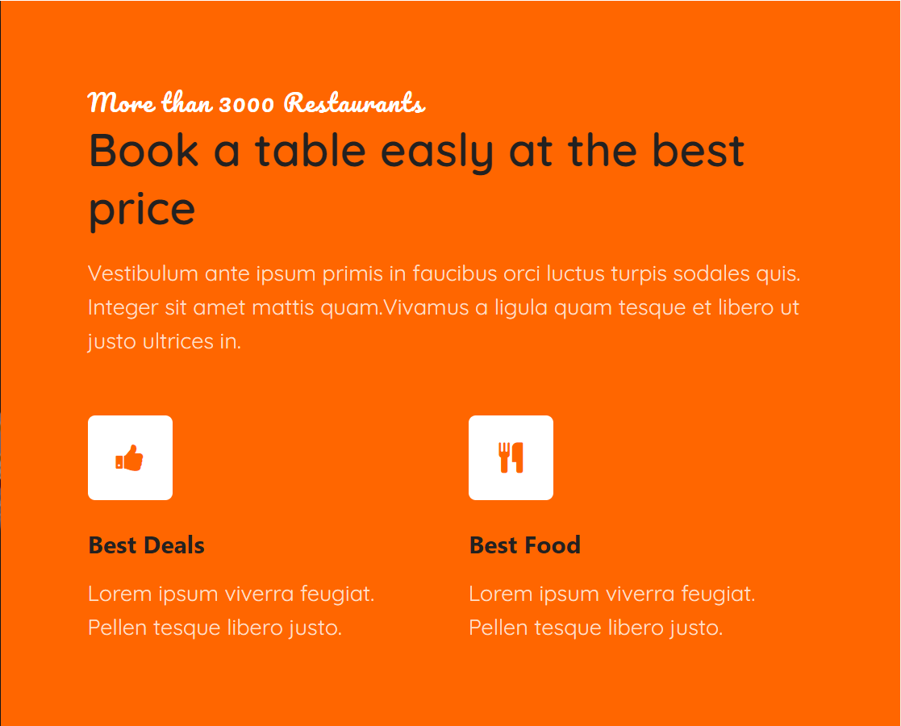

1. Hover



Lưu ý: Rê chuột vào nguyên item sẽ có hover



* 1. **<section class = “news”>**

Người thực hiện: Phan Ánh Ngọc

Bootstrap: <https://getbootstrap.com/docs/4.6/components/carousel/>

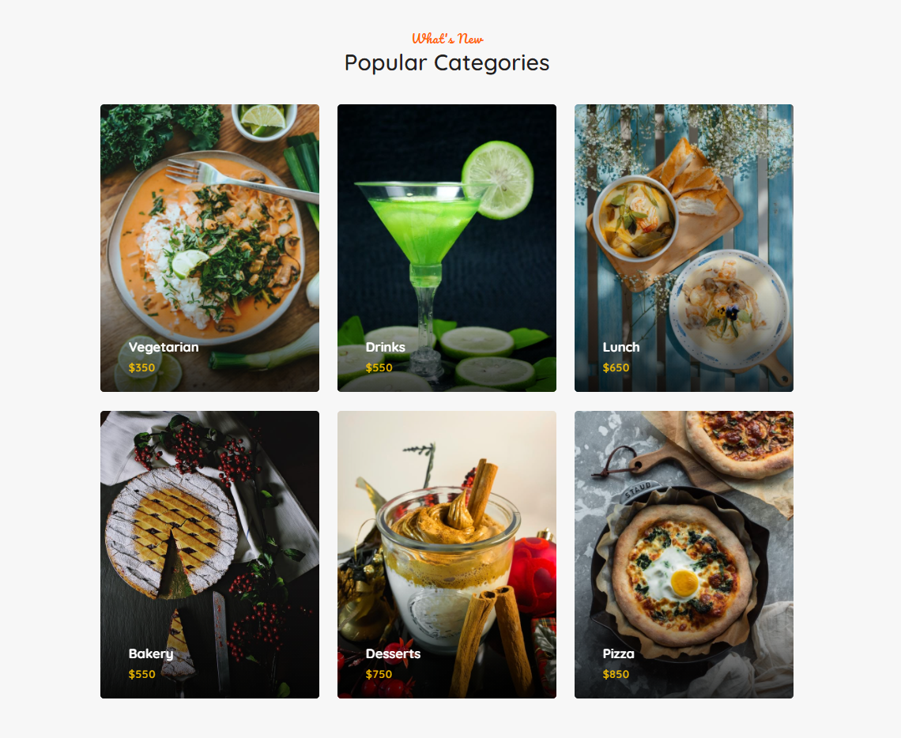

1. Grid

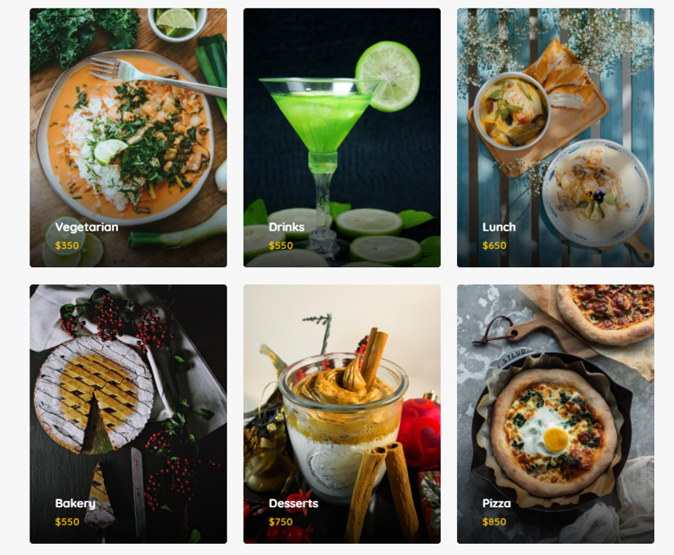

1. Liên kết



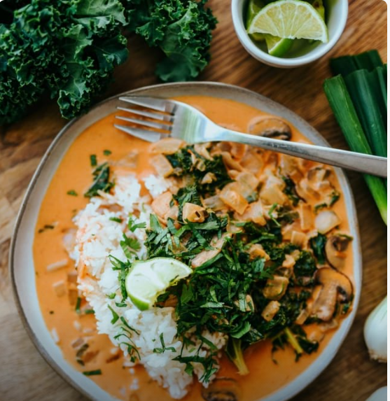

Lưu ý: liên kết ở hình, không liên kết được vùng chứa chữ (center)

1. Hover

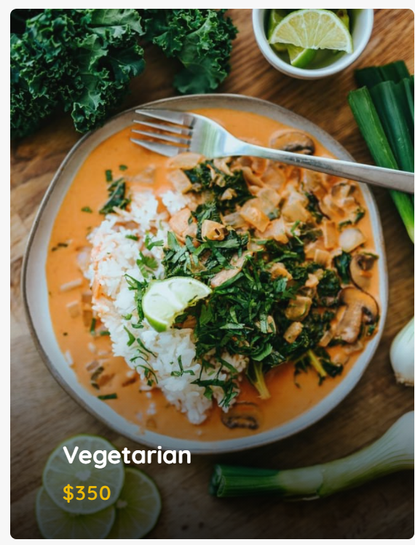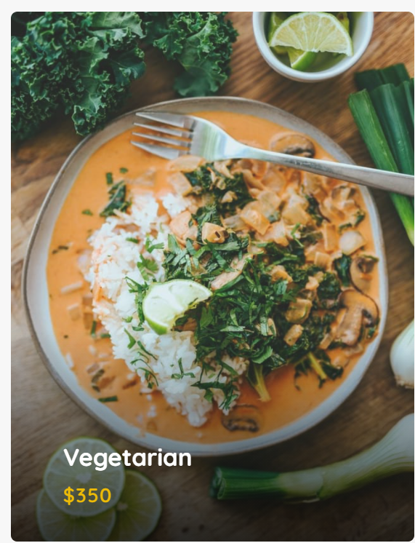

Lưu ý: chỉ hover khi rê chuột vào phần hình, không hover khi chuột ở vùng có chữ

* 1. **<section class = “type”>**

Người thực hiện: Tăng Sang Nguyên Phi

Bootstrap: <https://getbootstrap.com/docs/4.6/layout/grid/>

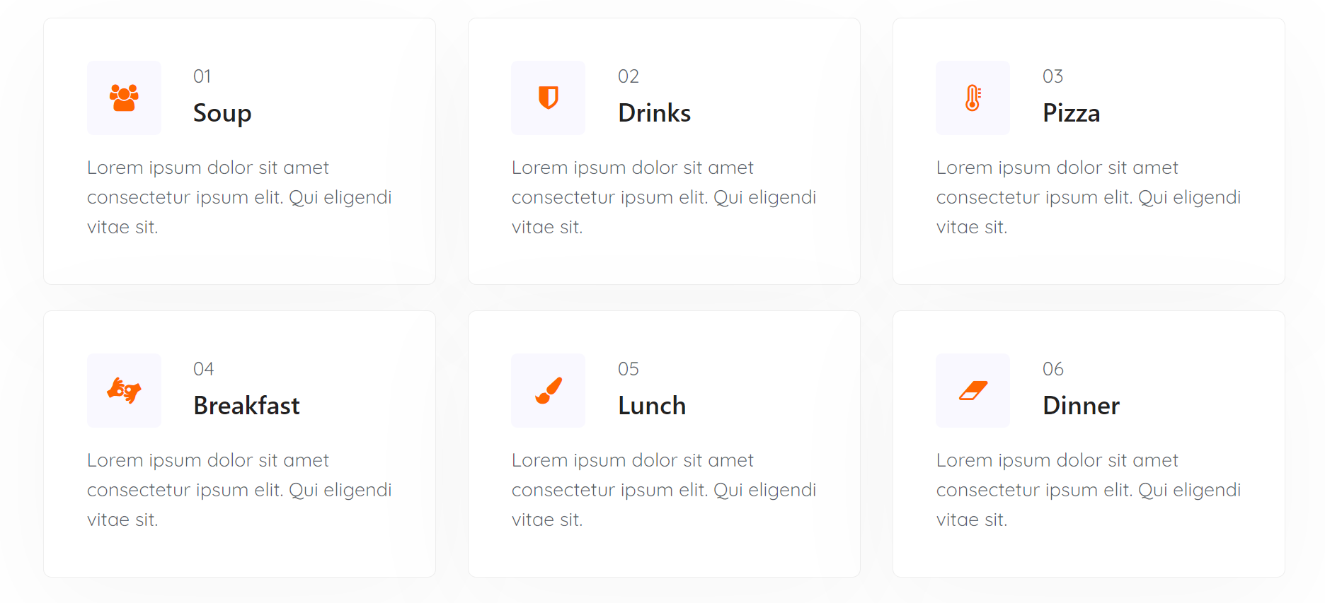

1. Grid lồng



1. Hover

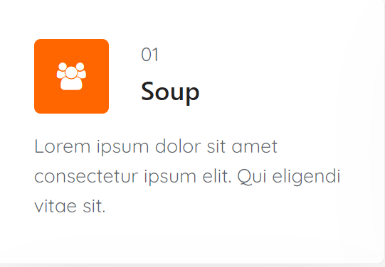

Hover khi rê chuột vào item

1. Liên kết + hover

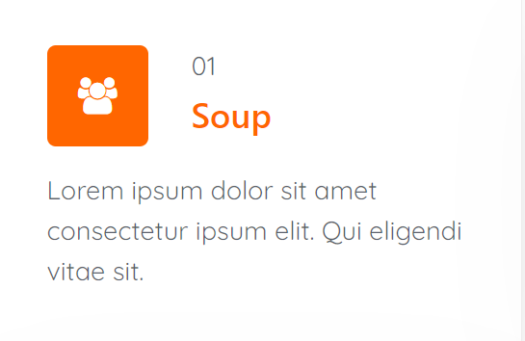

* 1. **<section class = “type”>**

Người thực hiện: Phan Ánh Ngọc

Thư viện: <https://demo.tinywall.net/numscroller/>

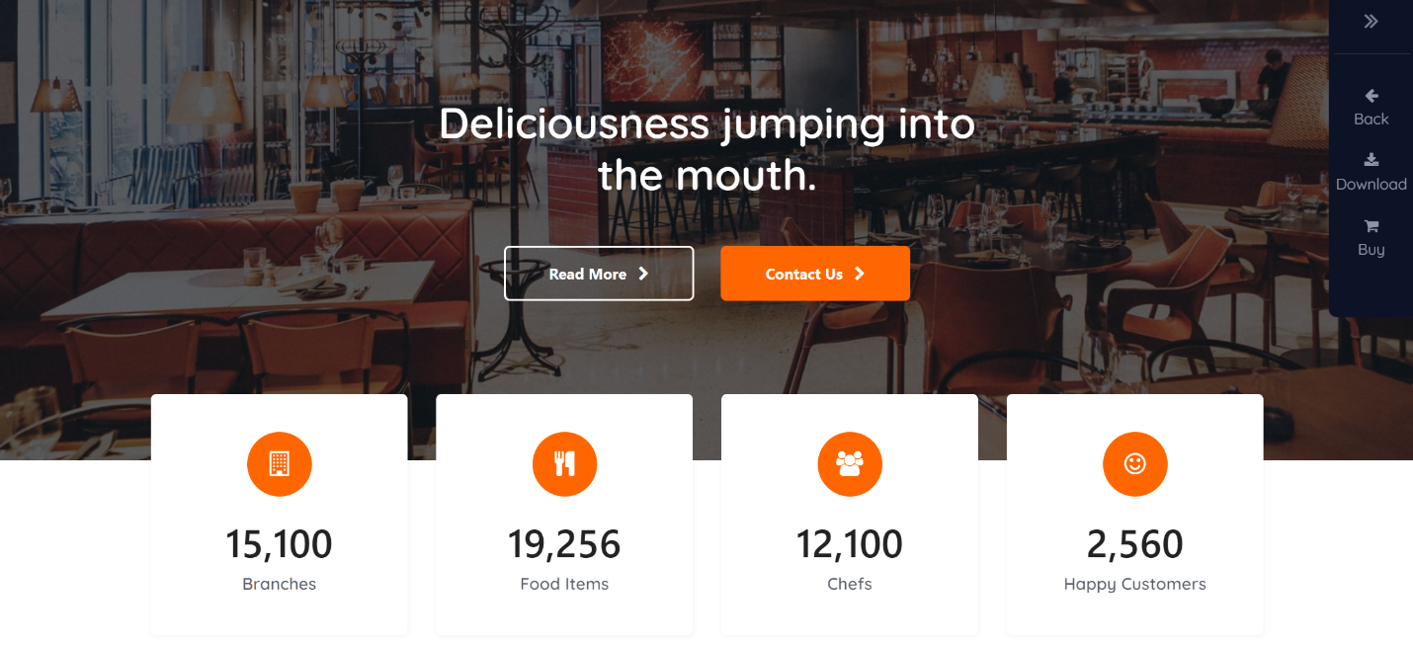

1. Top

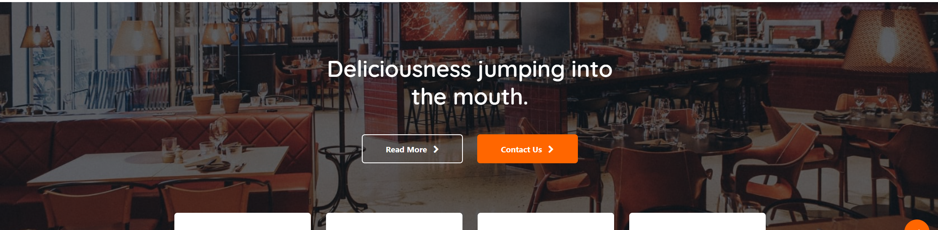

1. Top – hover



1. Bottom

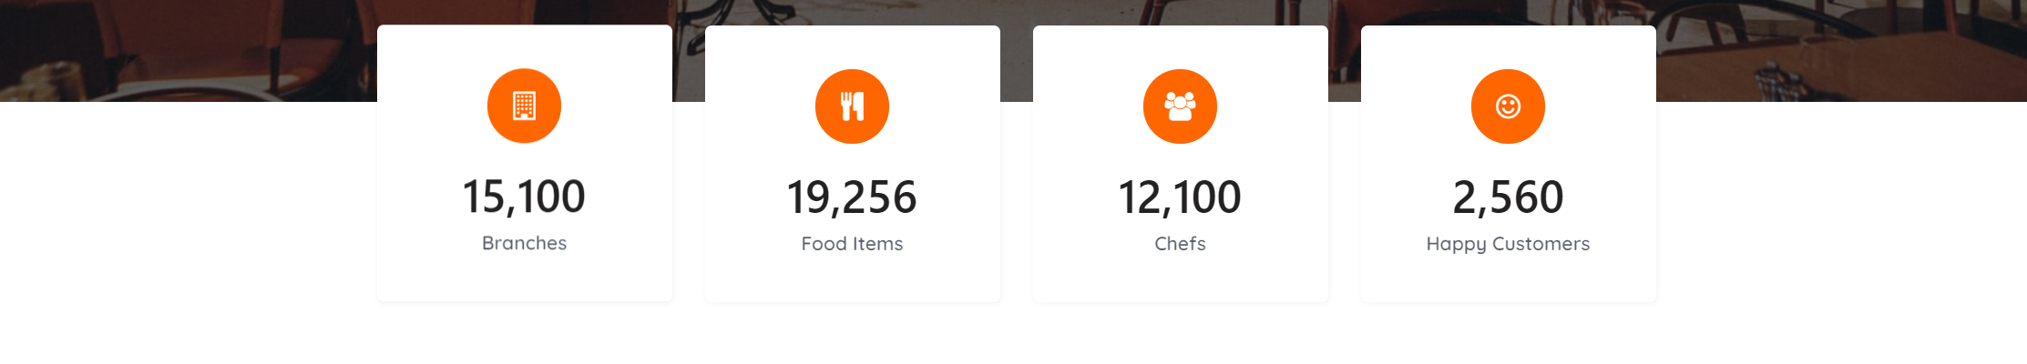

1. Bottom – hover

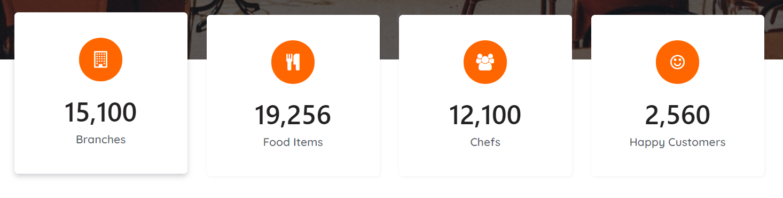

1. Số chạy 1 lần
   1. **<section class = “video”>**

Người thực hiện: Tăng Sang Nguyên Phi

Thư viện: <https://dimsemenov.com/plugins/magnific-popup/documentation.html>

Gợi ý: <https://codepen.io/Khloe1425/pen/ZEOLbWG?editors=0100&fbclid=IwAR3T5IsOOa4nk8M4RzK4WY2qLfbc_wqk4nEgXK6JxuvZvuYFHJISswuyc6Q>

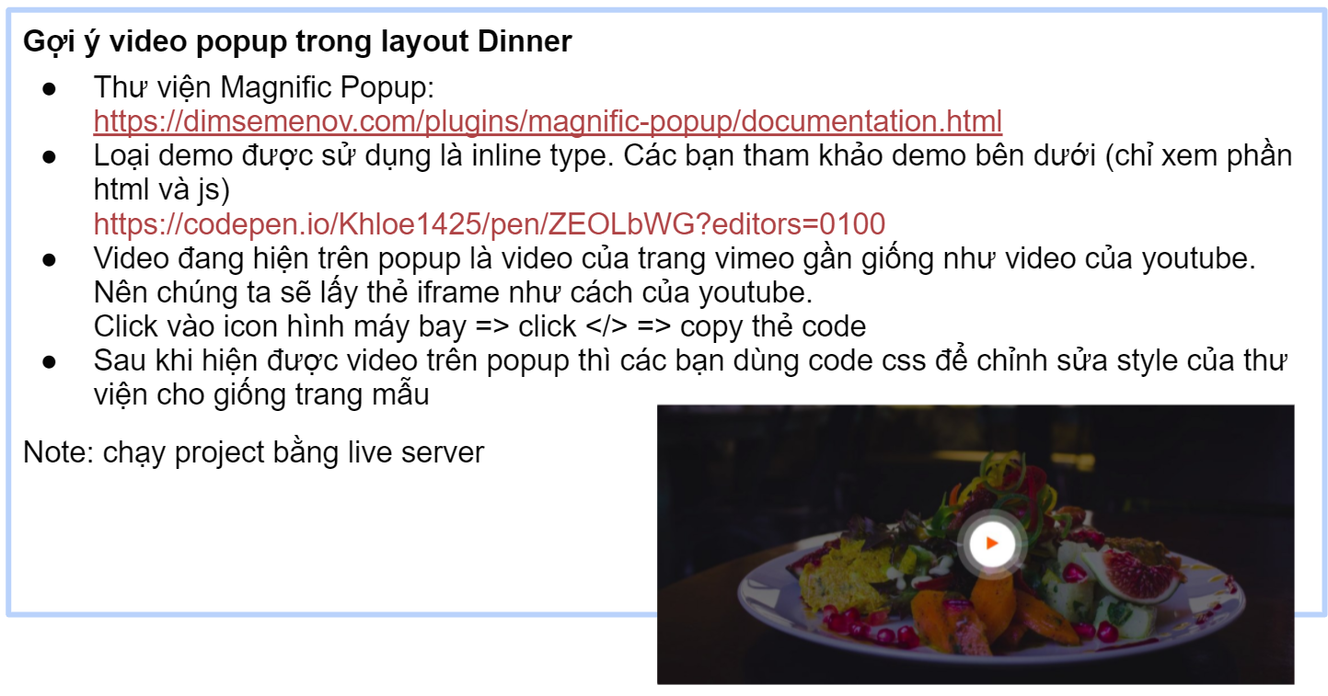

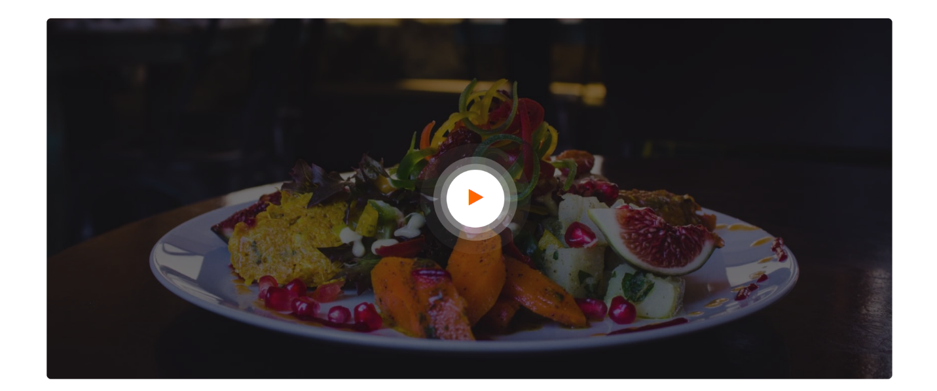

* 1. **<section class = “post”>**

Người thực hiện: Tăng Sang Nguyên Phi

Bootstrap: <https://getbootstrap.com/docs/4.6/layout/grid/>

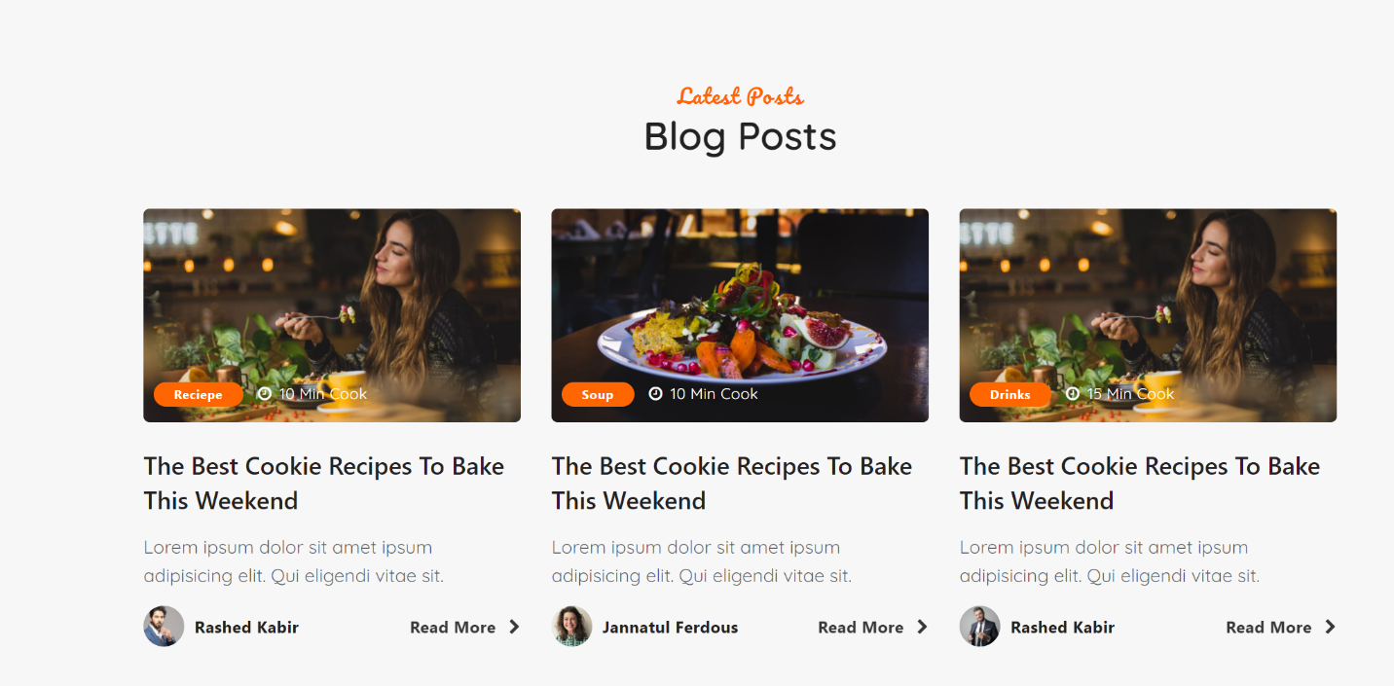

* 1. Liên kết



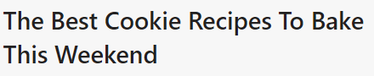



* 1. Liên kết + Hover



* 1. **<section class = “testimonial”>**

Người thực hiện: Phan Ánh Ngọc

<https://kenwheeler.github.io/slick/>

<https://swiperjs.com/get-started>



1. Title

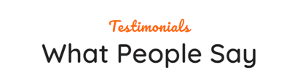

1. Item



1. Liên kết



* 1. **<footer>**

Người thực hiện: Tăng Sang Nguyên Phi

Bootstrap: <https://getbootstrap.com/docs/4.6/layout/grid/>

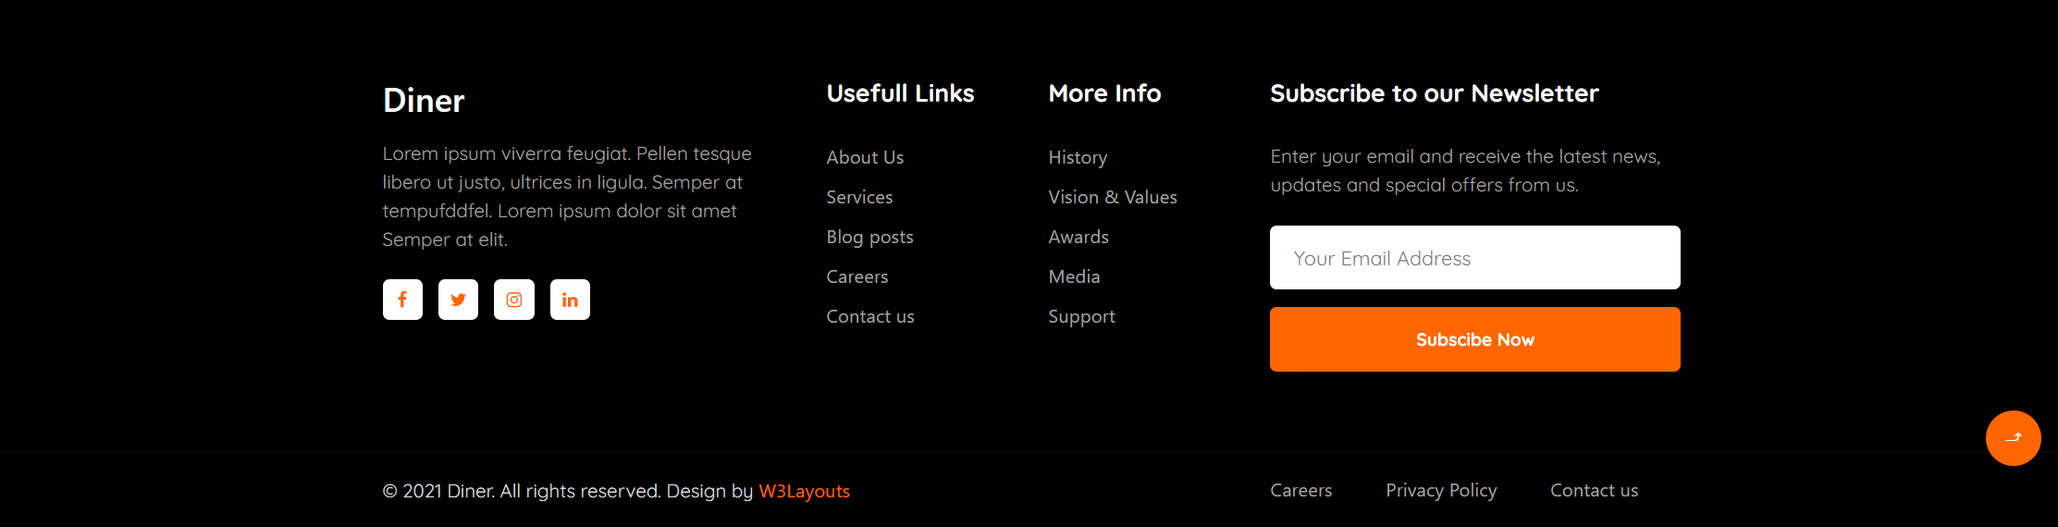

1. Top

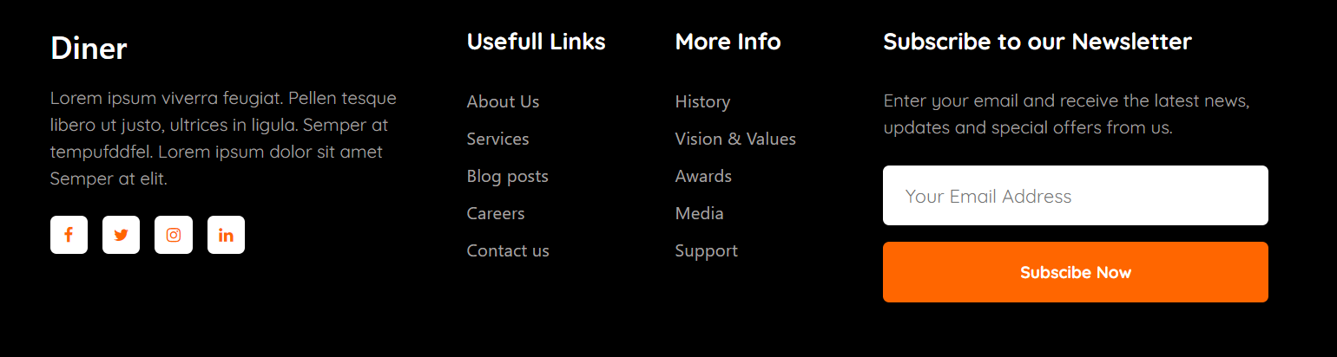

1. Liên kết + Hover (Top)











1. Form

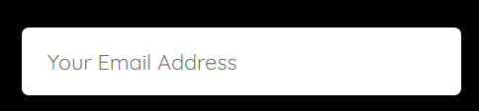

1. Bottom



1. Liên kết + Hover (Bottom)



